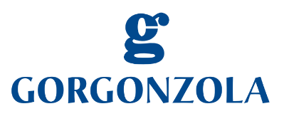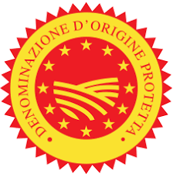

Comunicato stampa Novara, 02/03/2021

Il legame che lega il “re degli erborinati” al suo territorio d’origine è indissolubile.
Solo qui può essere prodotto il Gorgonzola Dop!

PRIMA TAPPA DEL TOUR VIRTUALE NELLA TERRA DEL GORGONZOLA DOP

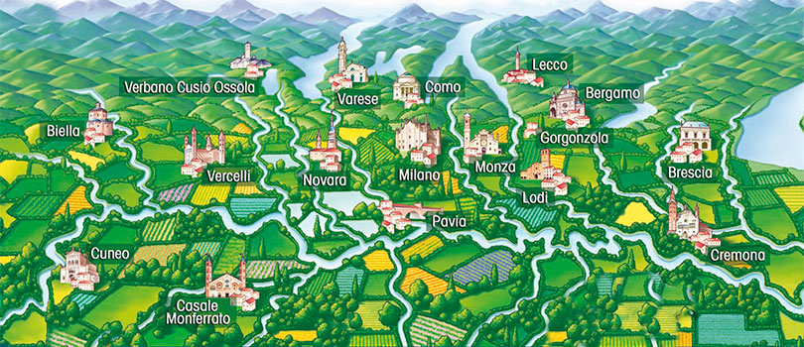

La leggenda narra che a "inventare" il formaggio Gorgonzola fu un casaro dell’omonimo paesino alle porte di Milano. Oggi il Gorgonzola viene prodotto in massima parte a Novara, che dal 1970 è anche sede del suo Consorzio di Tutela, ma non solo!

Forse non tutti sanno che solo il latte appena munto proveniente dagli allevamenti bovini delle provincie di Novara, Vercelli, Cuneo, Biella, Bergamo, Brescia, Como, Cremona, Lecco, Lodi, Milano, Monza, Pavia e Varese, Verbano-Cusio-Ossola e il territorio di Casale Monferrato può essere utilizzato per produrre il formaggio Gorgonzola conferendogli la denominazione d’origine protetta.

Il legame che lega il Gorgonzola Dop al suo territorio d’origine è, dunque, indissolubile. Oggi cominceremo un viaggio virtuale tra i paesaggi e i sapori nella terra del Gorgonzola che ci porterà a conoscere prelibatezze e bellezze architettoniche di alcune delle province piemontesi e lombarde da dove ogni giorno il Gorgonzola DOP parte verso il resto d’Italia e in tutto il mondo.

I° TAPPA: NOVARA

La primavera è il periodo dell’anno ideale per visitare il Novarese, patria del Gorgonzola e terra ricca di riso e altre prelibatezze. “La terra degli aironi”, così Dante Graziosi (1915-1992) descriveva il Piemonte orientale dal suo Molino della Baraggia. Oggi allo scrittore è dedicato un itinerario cicloturistico letterario, ottimo spunto per partire alla scoperta di risaie, rogge contornate da filari di pioppi, cascine e castellazzi raggruppati in piccoli borghi. Nel paesaggio svettano i 121 metri della Cupola di San Gaudenzio di Novara, firmata, da Alessandro Antonelli, lo stesso della Mole di Torino.

Il “mare a scacchi” tipico delle risaie riflette nuvole e cielo da aprile a maggio e diventa un verdissimo prato da giugno in poi. Il Riso “Nasce nell’acqua, muore nel vino” si usa dire nella pianura piemontese. Oltre che per preparare i risotti, il gorgonzola può essere provato con una mostarda di cipolla bionda di Cureggio e Fontaneto, presidio Slow Food, accompagnando con un calice di rosso corposo come il Ghemme, il Fara o il Boca. Tutti vini doc maturati in zona.

Ritornando a Novara città, dopo un giro alla Galleria d’arte moderna Giannoni e un’occhiata al Coccia, uno dei più bei teatri di tradizione italiani, non può mancare l’assaggio dei tipici Biscottini di Novara.

Salumi simbolo dell’identità novarese sono il salam d’la duja, che matura nello strutto fuso, e i fidighin della duja, mortadelline di fegato suino che furono per decenni la merenda tipica dei braccianti nei campi.

LA VIDEORICETTA:

Risotto al Gorgonzola DOP, funghi con pomodori secchi e granella di noci: https://www.gorgonzola.com/ricette/primi-piatti/risotto-al-gorgonzola-dop-funghi-con-pomodori-secchi-e-granella-di-noci/

II° tappa: PAVIA
Pavia può essere raggiunta in bicicletta da Milano in un paio d’ore percorrendo il naviglio pavese. Era nota anche col nome di “città delle cento torri”: un tempo infatti se ne contavano circa 78 usate come difesa e come simbolo di rivalità tra le famiglie storiche.

Da non perdere ovviamente la visita alla celebre Certosa di Pavia, complesso monumentale storico che comprende un monastero e un santuario. Si trova nel comune omonimo di Certosa di Pavia, circa otto chilometri a nord del capoluogo di provincia. Edificato alla fine del XIV secolo per volere di Gian Galeazzo Visconti, signore di Milano, in adempimento al voto della consorte Caterina e come mausoleo sepolcrale della dinastia milanese, assomma in sé diversi stili, dal tardo-gotico italiano al rinascimentale. La sua costruzione richiese circa 50 anni e fu completata alla fine del 1400.

Altro simbolo della città è il ponte coperto, che attraversa il Ticino e unisce il centro storico con Borgo Ticino, ricco di case colorate. Il ponte è interamente coperto e composto da cinque arcate con al centro una piccola cappella. Nei dintorni del ponte si trova la casa in cui Ugo Foscolo alloggiò per un breve periodo, oggi visitabile solo dall’esterno perché dimora privata.

Tra le specialità pavesi troviamo innanzitutto il Riso in tutte le salse, ma anche gnocchi e zuppe calde. A Pavia si può assaggiare il ragò, interpretazione locale della cassoeula, i munighili, golose polpette di carne, e tanti dolci, dai grissini alle offelle, anche a base di riso, cotto con latte e zucchero e aromatizzato con un po' di cannella.

Il Miccone pavese è uno dei pani più popolari del territorio, a base di farina di grano tenero e a pasta dura. Si prepara con lievito naturale e deve risultare piuttosto asciutto, in grado di mantenersi per più giorni. Si consuma con salumi e formaggi locali come il Salame d'oca di Mortara, insaccato nella pelle d'oca, a base di carne d'oca tritata e mescolata insieme a carni magre e grasse di suino.

LA VIDEORICETTA:
Gnocchi al pomodoro gratinati con Gorgonzola DOP e basilico
https://www.gorgonzola.com/ricette/primi-piatti/gnocchi-al-pomodoro-gratinati-con-gorgonzola-dop-e-basilico/

III° tappa: BERGAMO
Il modo migliore per immergersi nelle atmosfere di questo piccolo gioiello architettonico lombardo è raggiungere Bergamo Alta a bordo del mezzo più affascinante della città: l'antica funicolare che da 120 anni collega il centro di Bergamo con la Città Alta, ed in particolare con Piazza delle Scarpe che nel ‘400 era adibita alla vendita delle calzature.

Imperdibili il Palazzo della Ragione, risalente al XII secolo, oggi sede comunale lombarda più antica, ed il Campanone, torre civica che, con i suoi 52 metri di altezza, domina la città regalando una vista mozzafiato a chi deciderà di raggiungere la cima salendo i 230 gradini oppure, in ascensore. Ogni sera alle 22.00, la sua campana, la più grande di tutta la regione, suona i suoi 100 rintocchi che servivano in passato per avvertire la popolazione della chiusura delle porte per la notte.

Una gita a Bergamo non sarebbe tale senza aver passeggiato lungo i 6 km delle Mura Veneziane, Patrimonio dell'Umanità UNESCO per la loro imponenza e l'incredibile stato di conservazione. Costruite a partire del 1561 dalla Repubblica di Venezia per tamponare gli attacchi dei nemici, sono costituite da 14 baluardi, 2 piattaforme, 100 aperture per bocche da fuoco, 2 polveriere e 4 porte, ma anche da sotterranei fatti di sortite, passaggi e cunicoli. Oggi camminare lungo queste fortificazioni significa godere di tramonti e panorami mozzafiato che, utilizzando i cannocchiali installati lungo il percorso, consentono di vedere anche Milano.

L'Accademia Carrara custodisce una delle collezioni più ricche d'Europa con capolavori dei mastri del Rinascimento italiano tra cui Botticelli, Bellini, Raffaello, Tiziano, Lotto e il ritrattista bergamasco Moroni. Attraversando la strada ci si può tuffare, invece, nelle atmosfere contemporanee della GAMeC (Galleria d'Arte Moderna e Contemporanea). Per gli amanti della musica, l'appuntamento è nella Casa natale di Donizetti, dove si potrà ricostruire la storia del grande compositore.

Nel 2019 Bergamo è entrata a far parte delle Città Creative Unesco per la Gastronomia. E’ l’unica provincia italiana ed europea con 9 DOP casearie tra cui troviamo, oltre al Gorgonzola, anche Bitto, Formai de Mut dell’Alta Val Brembana, Grana Padano, Taleggio, Provolone Valpadana, Quartirolo Lombardo, Strachitunt e Salva Cremasco.

LA RICETTA

Frittelle di patate e topinambur con fonduta di Gorgonzola DOP: https://www.gorgonzola.com/ricette/stuzzichini/frittelle-patate-topinambur-fonduta-gorgonzola-tartufi/

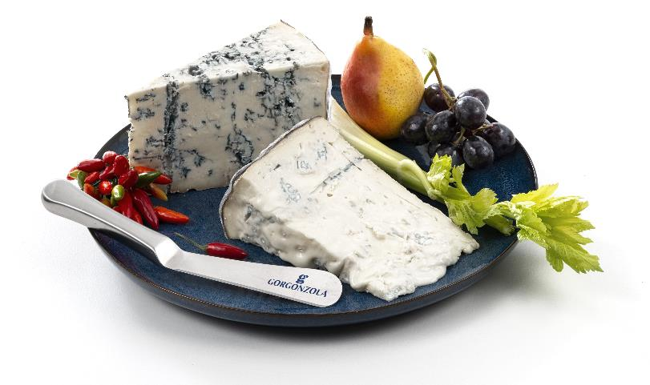
Gorgonzola e Gorgonzola Piccante

Il Gorgonzola Dop può essere prodotto solo con latte intero appena munto proveniente dalla zona d’origine e sempre qui il formaggio deve essere stagionato e confezionato. Se manca soltanto una di queste condizioni, siamo di fronte a un falso!

La qualità e l'autenticità del Gorgonzola Dop sono assicurate da un rigido disciplinare che definisce la raccolta del latte, i tempi di stagionatura, gli standard di produzione e di confezionamento.

Ancora oggi il procedimento di produzione del Gorgonzola Dop prevede un forte intervento manuale. Per ottenere una forma (12 kg ca.) occorre circa un quintale di latte vaccino, intero pastorizzato, a cui si aggiungono fermenti lattici, caglio e spore di penicilli. Guarda il video: http://www.gorgonzola.com/come-si-produce/

Nell’ottobre 1955, la denominazione di origine controllata “Gorgonzola” viene ufficialmente riconosciuta in Italia (con D.P.R. 1269). Qualche anno più tardi, nel 1996, il Gorgonzola viene inserito nella lista dei prodotti a Denominazione di Origine Protetta dell’Unione Europea e diventa DOP.

Il Gorgonzola Dop è un formaggio molle a pasta cruda che appartiene alla famiglia degli “erborinati” (da “erborin”, che in dialetto milanese vuol dire prezzemolo) ovvero quei formaggi che presentano le tipiche striature verdi date, non dall’utilizzo del prezzemolo, bensì dalla formazione di muffe. Queste ultime nulla hanno a che fare con la muffa che si forma naturalmente nei formaggi conservati troppo a lungo, ma sono dovute alle colture di penicilli innestate durante la lavorazione.

Il Gorgonzola Dop piccante si differenzia per il gusto forte e deciso, per le venature blu-verdi piuttosto accentuate e per la pasta più consistente e friabile. Il suo gusto peculiare è dovuto a un periodo di stagionatura maggiore e all’innesto di colture di penicilli differenti. Questo tipo di gorgonzola, detto anche "gorgonzola del nonno" o "antico" perché consumato maggiormente in passato, rappresenta oggi oltre l’11% della produzione globale.

La prossima tappa del Tour toccherà Cremona, Brescia e Lodi.

